

**WEBSITE QUẢN LÝ TIN TỨC – NHÓM 08**

TÀI LIỆU LẬP TRÌNH WWW

tp hỒ CHÍ MINH, THÁNG 1 NĂM 2020

mÔN LẬP TRÌNH WWW

Bộ môn Kỹ thuật phần mềm – Khoa Công nghệ thông tin – ĐH Công nghiệp TP. HCM

**MỤC LỤC**

**1.** **GIỚI THIỆU ĐỀ TÀI** 2

1.1 Tổng quan 2

1.2 Mục tiêu 2

1.3 Phạm vi 2

1.4 Các định nghĩa, thuật ngữ, từ viết tắt 2

1.5 Tài liệu tham khảo 2

**2.** **PHÂN TÍCH ỨNG DỤNG** 2

2.1 Layout 2

2.2 Sitemap 2

2.3 UML 2

2.3.1 Use case model 2

2.3.2 Class diagram 11

**3.** **XÂY DỰNG ỨNG DỤNG** 11

**4.** **KẾT LUẬN** 12

# **GIỚI THIỆU ĐỀ TÀI**

## Tổng quan

## Mục tiêu

## Phạm vi

## Tài liệu tham khảo

# **PHÂN TÍCH ỨNG DỤNG**

## Layout

## Sitemap

## UML

### Use case model

#### Sơ đồ Usecase tổng quát

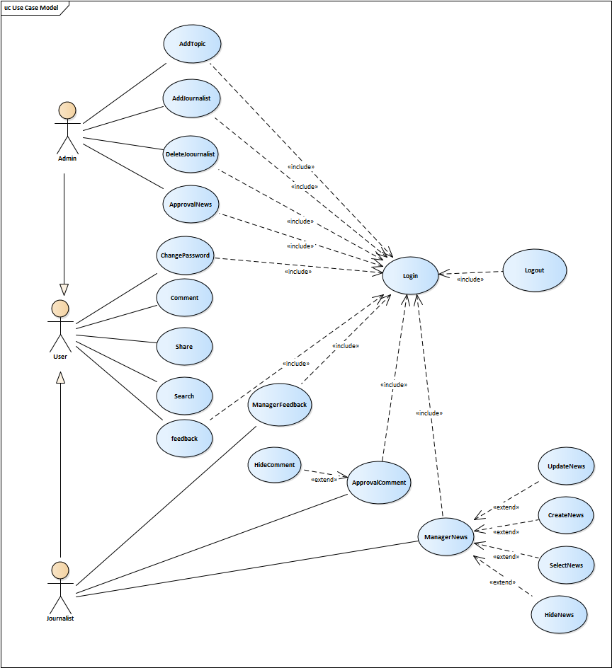

#### Đặc tả các yêu cầu chức năng

##### Danh sách Usecase và mô tả

Quang: Login, logout, doi mat khau, ApprovalNews

Tân: layout giao dien, đổ dữ liệu lên giao diện, Share, HideNews

Linh: Comment, HideComment, addjouralist, deletejournalist

Hữu: Feedback, ManagerFeedback (trả lời lại qua mail), share, Nhập dữ liệu trong database

Hiếu: CreateNews, UpdateNews, AddTopic, codefirst + xây dựng cấu trúc của solution + class diagram

|  |  |  |  |
| --- | --- | --- | --- |
| **ID** | **Tên Use case** | **Mô tả ngắn gọn Use case** | **Ghi chú** |
| UC001 | Login | Quang |  |
| UC002 | ApprovalNews | Quang |  |
| UC003 | Comment | Linh |  |
| UC004 | HideComment | Linh |  |
| UC005 | Search | Hữu |  |
| UC006 | Feedback | Hữu |  |
| UC007 | Share | Tân (Facebook….) |  |
| UC008 | CreateNews | Hiếu (ckeditor) |  |
| UC009 | UpdateNews | Hiếu |  |
| UC010 | HideNews | Tân |  |

##### Đặc tả Usecase

1. UC001_Login
2. Mô tả UC001

|  |  |  |
| --- | --- | --- |
| **Use case: UC001_Login** | | |
| Mục đích: |  | |
| Mô tả: |  | |
| Tác nhân: |  | |
| Điều kiện trước: |  | |
| Điều kiện sau: |  | |
| Luồng sự kiện chính (Basic flows) | **Người dùng** | **Hệ thống** |
|  |  |
| Luồng sự kiện phụ (Alternative Flows): |  |  |

1. Biểu đồ

* Activity
* Sequence

1. UC002_ ApprovalNews
2. Mô tả UC002

|  |  |  |
| --- | --- | --- |
| **Use case: UC002_ApprovalNews** | | |
| Mục đích: |  | |
| Mô tả: |  | |
| Tác nhân: |  | |
| Điều kiện trước: |  | |
| Điều kiện sau: |  | |
| Luồng sự kiện chính (Basic flows) | **Người dùng** | **Hệ thống** |
|  |  |
| Luồng sự kiện phụ (Alternative Flows): |  |  |

1. Biểu đồ

* Activity
* Sequence

1. UC003_ Comment
2. Mô tả UC003

|  |  |  |
| --- | --- | --- |
| **Use case: UC003_Comment** | | |
| Mục đích: |  | |
| Mô tả: |  | |
| Tác nhân: |  | |
| Điều kiện trước: |  | |
| Điều kiện sau: |  | |
| Luồng sự kiện chính (Basic flows) | **Người dùng** | **Hệ thống** |
|  |  |
| Luồng sự kiện phụ (Alternative Flows): |  |  |

1. Biểu đồ

* Activity
* Sequence

1. UC004_ Share
2. Mô tả UC004

|  |  |  |
| --- | --- | --- |
| **Use case: UC004_** **HideComment** | | |
| Mục đích: |  | |
| Mô tả: |  | |
| Tác nhân: |  | |
| Điều kiện trước: |  | |
| Điều kiện sau: |  | |
| Luồng sự kiện chính (Basic flows) | **Người dùng** | **Hệ thống** |
|  |  |
| Luồng sự kiện phụ (Alternative Flows): |  |  |

1. Biểu đồ

* Activity
* Sequence

1. UC005_ Search
2. Mô tả UC005

|  |  |  |
| --- | --- | --- |
| **Use case: UC005_Search** | | |
| Mục đích: |  | |
| Mô tả: |  | |
| Tác nhân: |  | |
| Điều kiện trước: |  | |
| Điều kiện sau: |  | |
| Luồng sự kiện chính (Basic flows) | **Người dùng** | **Hệ thống** |
|  |  |
| Luồng sự kiện phụ (Alternative Flows): |  |  |

1. Biểu đồ

* Activity
* Sequence

1. UC006_ Feedback
2. Mô tả UC006

|  |  |  |
| --- | --- | --- |
| **Use case: UC006_Feedback** | | |
| Mục đích: |  | |
| Mô tả: |  | |
| Tác nhân: |  | |
| Điều kiện trước: |  | |
| Điều kiện sau: |  | |
| Luồng sự kiện chính (Basic flows) | **Người dùng** | **Hệ thống** |
|  |  |
| Luồng sự kiện phụ (Alternative Flows): |  |  |

1. Biểu đồ

* Activity
* Sequence

1. UC007_ HideComment
2. Mô tả UC007

|  |  |  |
| --- | --- | --- |
| **Use case: UC007_Share** | | |
| Mục đích: |  | |
| Mô tả: |  | |
| Tác nhân: |  | |
| Điều kiện trước: |  | |
| Điều kiện sau: |  | |
| Luồng sự kiện chính (Basic flows) | **Người dùng** | **Hệ thống** |
|  |  |
| Luồng sự kiện phụ (Alternative Flows): |  |  |

1. Biểu đồ

* Activity
* Sequence

1. UC008_ CreateNews
2. Mô tả UC008

|  |  |  |
| --- | --- | --- |
| **Use case: UC008_CreateNews** | | |
| Mục đích: |  | |
| Mô tả: |  | |
| Tác nhân: |  | |
| Điều kiện trước: |  | |
| Điều kiện sau: |  | |
| Luồng sự kiện chính (Basic flows) | **Người dùng** | **Hệ thống** |
|  |  |
| Luồng sự kiện phụ (Alternative Flows): |  |  |

1. Biểu đồ

* Activity
* Sequence

1. UC009_ UpdateNews
2. Mô tả UC009

|  |  |  |
| --- | --- | --- |
| **Use case: UC009_UpdateNews** | | |
| Mục đích: |  | |
| Mô tả: |  | |
| Tác nhân: |  | |
| Điều kiện trước: |  | |
| Điều kiện sau: |  | |
| Luồng sự kiện chính (Basic flows) | **Người dùng** | **Hệ thống** |
|  |  |
| Luồng sự kiện phụ (Alternative Flows): |  |  |

1. Biểu đồ

* Activity
* Sequence

1. UC010_ HideNews
2. Mô tả UC010

|  |  |  |
| --- | --- | --- |
| **Use case: UC010_HideNews** | | |
| Mục đích: |  | |
| Mô tả: |  | |
| Tác nhân: |  | |
| Điều kiện trước: |  | |
| Điều kiện sau: |  | |
| Luồng sự kiện chính (Basic flows) | **Người dùng** | **Hệ thống** |
|  |  |
| Luồng sự kiện phụ (Alternative Flows): |  |  |

1. Biểu đồ

* Activity
* Sequence

### Class diagram

# **XÂY DỰNG ỨNG DỤNG**

# **KẾT LUẬN**